Pomysł 1
Można stworzyć książeczkę z wierszami polskiego pisarza, np. Jana Brzechwy
(wykorzystując wiersze o zwierzętach).
Oczywiście każdy może wykorzystać inne wiersze o innej tematyce i narysować odpowiednie rysunki związane z danym wierszem.
Materiały i przybory:.
- blok techniczny lub zwykły rysunkowy
- ścinki kolorowego papieru
- klej
- nożyczki
- wydrukowane teksty wierszy
- flamastry
- wstążka lub grubsza nitka
1. Papier na strony książeczki tniemy na pół. Każdą powstałą stronę składamy.
2. Z kolorowego papieru wycinamy kształty zwierząt, a następnie naklejamy na strony.
3. Na stronie, która ma być okładką, naklejamy kolorowe paseczki. Składamy książeczkę. Całość zawiązujemy wstążką lub grubszą nitką. Możemy również zszyć.
4. Drukujemy albo przepisujemy teksty wierszy, tytuł książeczki, a także imię i nazwisko autora, następnie uzupełniamy nimi książeczkę.
5. Można samemu narysować zwierzęta lub dowolnie ozdobić książeczkę innymi rysunkami.
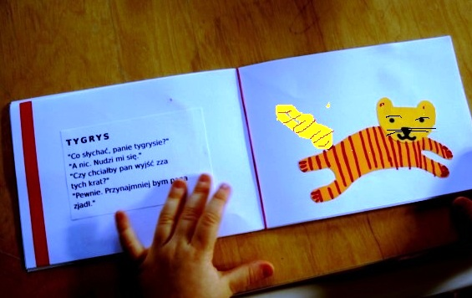
Tutaj wykorzystany jest wiersz "Tygrys" Jana Brzechwy.
Pomysł 2

Książeczka 3D

Aby ją przygotować potrzebujemy:

- kolorowy blok techniczny w formacie A4
- kilka kartek z białego bloku technicznego
- kredki, pisaki lub cokolwiek czym dziecko lubi rysować
- nożyczki
- klej lub dwustronna taśma klejąca

Najpierw należy z kolorowego bloku technicznego wyrwać tyle stron, ile zamierzamy przeznaczyć na książeczkę. A następnie zgiąć je na pół. Następnie trzeba wymyślić treść bajeczki i zanotować ją u góry każdej kartki po wewnętrznej stronie. Następnie na białym papierze technicznym rysujemy poszczególne elementy ilustracji i wycinamy je.
Jeśli mamy np chmurkę czy słoneczko przyczepiamy ją do książki za pomocą takiej oto harmonijki.

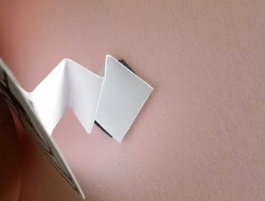
harmonijka

Jeśli rysunek stoi lub leży, wystarczy naciąć kartkę, a następnie wygiąć w odwrotnym kierunku i przykleić wycięty rysunek.
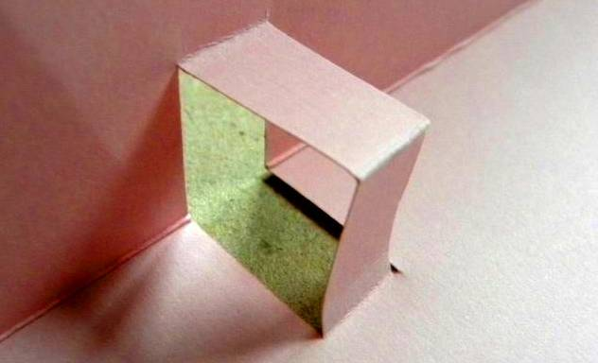

Albo można wyciąć kawałek wąskiego paska z kartki z bloku technicznego, następnie go zgiąć w dwóch miejscach i jeden zagięty koniec paska przykleić do kartki, a drugi koniec do narysowanego rysunku. Potem łączymy ze sobą wszystkie kartki za pomocą kleju albo taśmy dwustronnej.

Przykładowe wzory:

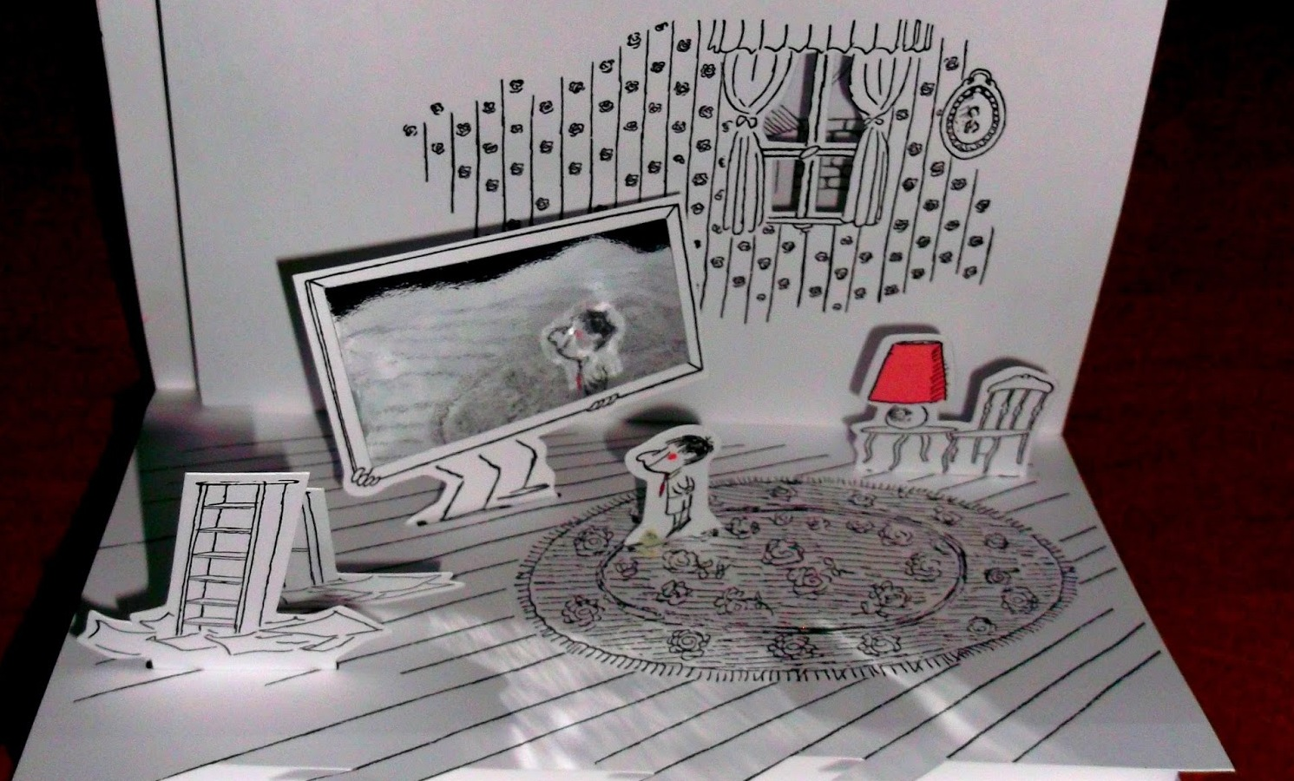
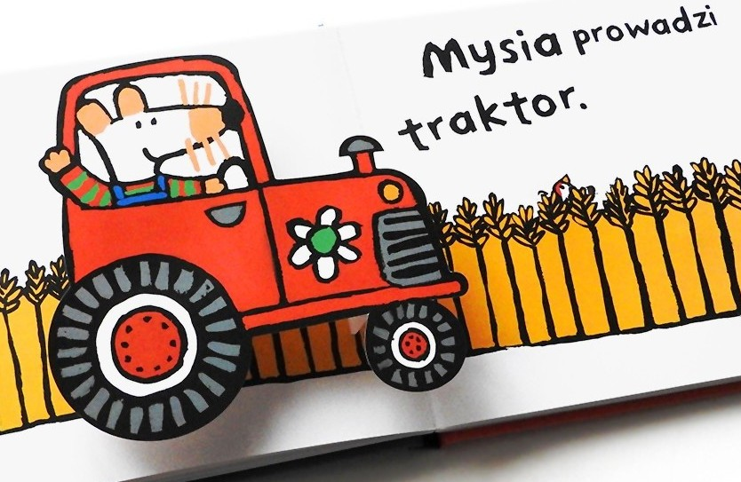
Przyklejony traktor na harmonijce.

Pomysł 3
Można też zrobić książeczkę w formie Harmonijki.
Wystarczy narysować rysunki i je połączyć, na każdej kartce można też coś napisać.
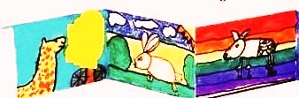

Dodatkowo ; ) dla chętnych jest link do zrobienia:

Squishy z papieru! : )
https://www.youtube.com/watch?v=gKdlzRLXAOg

I Squishy z gąbki ; )
https://www.youtube.com/watch?v=yz5UCsoKrTM

